* [ EJERCICIO 1 ] Validar un documento XML

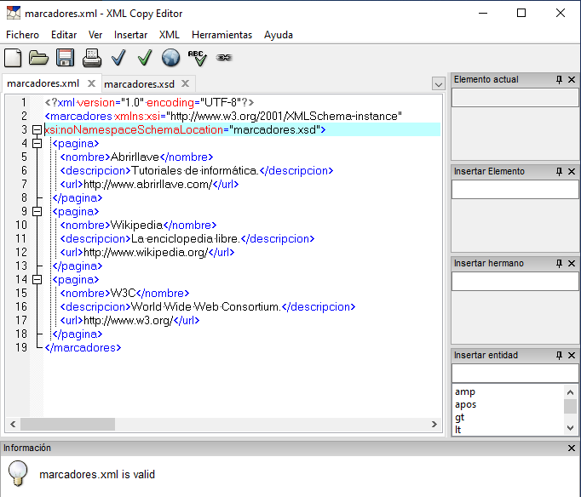

* [ EJERCICIO 2 ] Validar un sitemap XML

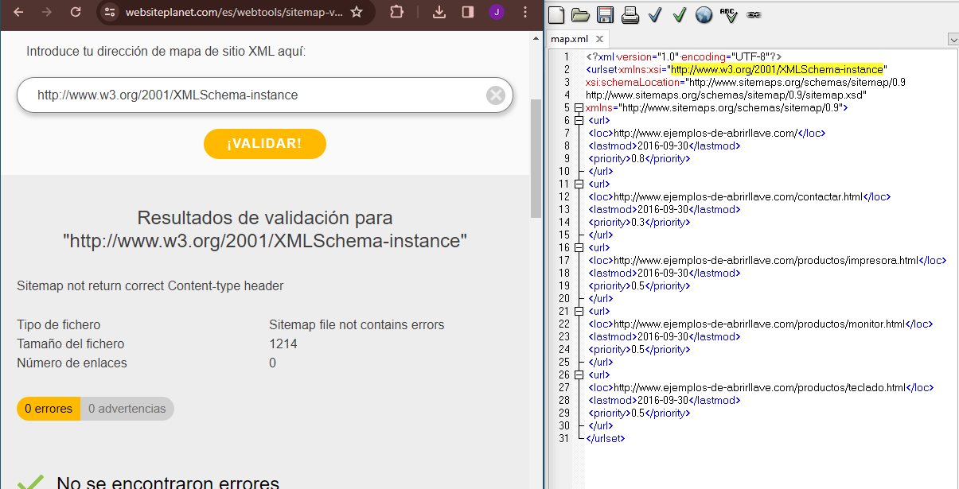

* [ EJERCICIO 3 ] Mensaje entre personas

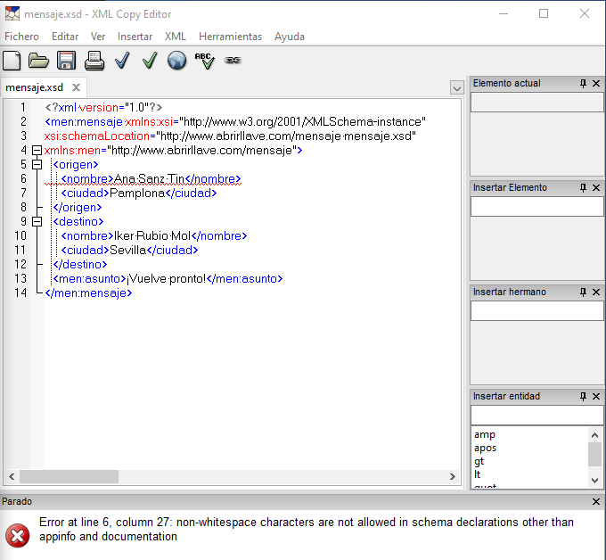

* [ EJERCICIO 4 ] Definición de elementos simples

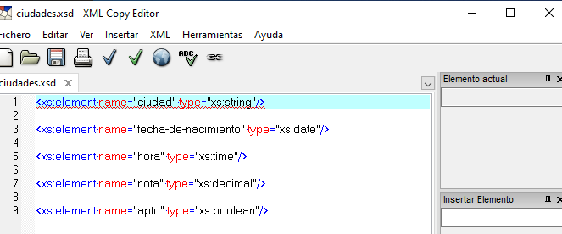

* [ EJERCICIO 5 ] Puerta cerrada y ventana abierta

